附件4：
“六五”普法法规知识竞赛注册及答题步骤
- 参赛人员登录江苏省财政厅网站http://www.jscz.gov.cn，点击网站上的悬浮图标如下图所示，进入 全国财政“六五”普法法规知识竞赛网站。

图1.
- 在如下图所示的参赛人员登录界面上，点击“立即申请”，申请参赛号（格式为：njau**_XXX，**为学院名称全拼首字母，XXX为数字，数字从001开始，依次类推。例：njaurw_001）
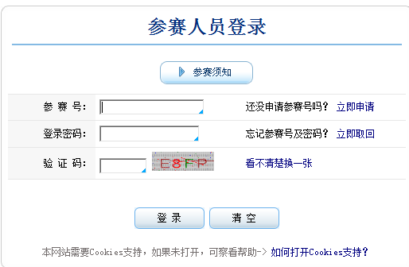
图2.
- 阅读完“参赛须知”，点“申请参赛号”，进入如下图所示界面
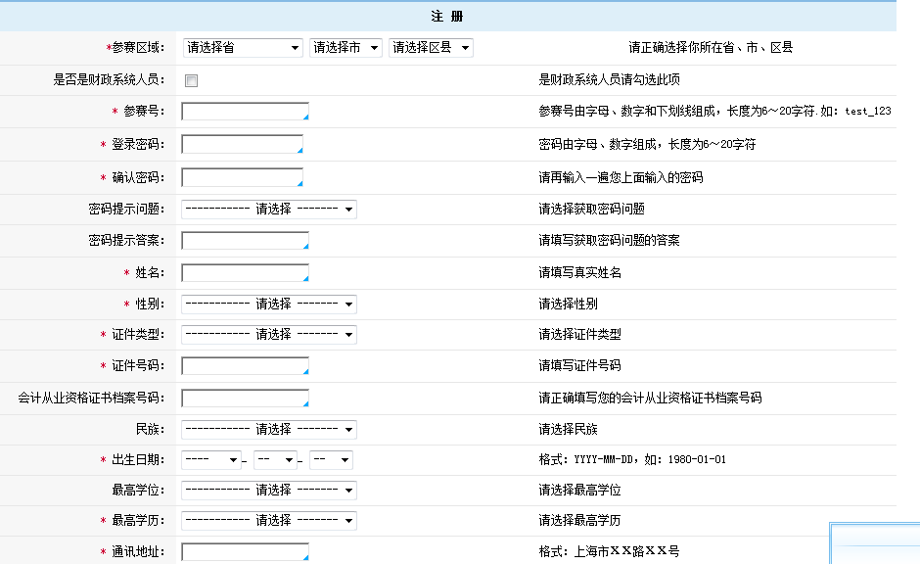
图3.
- 按照注册要求，填写个人信息。其中打*号的是必填项。参赛区域一定要选择“江苏省”。竞赛结束后，竞赛主办方会采取网上公开抽奖的方式选出个人奖，请参赛选手一定要填写真实信息,会计人员要填写“会计从业资格证书档案号码”。
- 参赛号申请完毕后，回到图2所示参赛人员登录界面，用申请到的参赛号和密码登录，进行答题。
- 答题可以一次答完，也可以分次答题，答题总时长不得超过三个小时，超时系统自动交卷。试卷由系统随机生成，不同的参赛选手登录系统，看到的题目顺序和题目中选项的顺序是不同的，请答题时注意。

